Краткая шпаргалка по пинам Arduino Uno (R3), их функциям и особенностям.

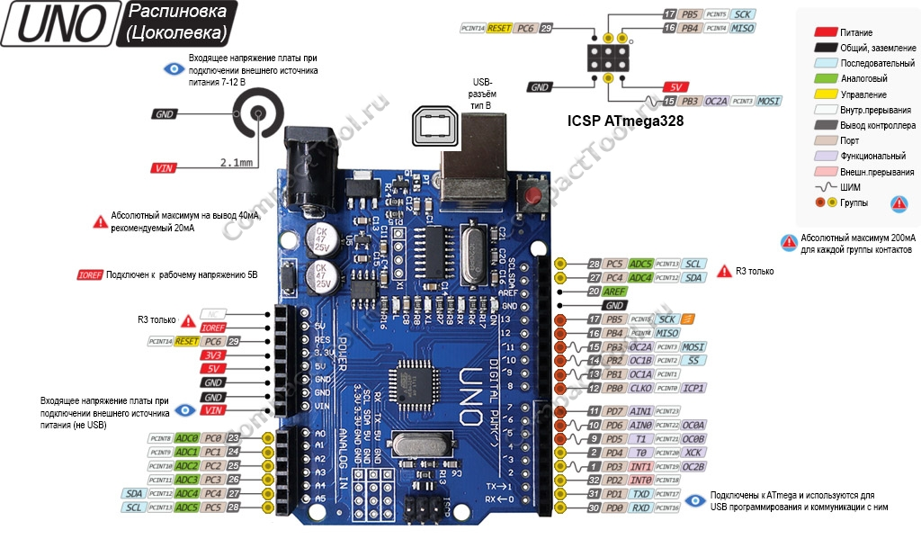

**Цифровые пины (Digital Pins: 0–13)**

* **Назначение:** Ввод/вывод цифровых сигналов (HIGH/LOW).
* **Особые пины:**
  + **PWM (~):** Пины **3, 5, 6, 9, 10, 11** — поддерживают ШИМ (аналоговый выход).
  + **Serial (UART):**
    - **0 (RX)** — приём данных.
    - **1 (TX)** — передача данных.
  + **Внешние прерывания:** **2, 3** — реагируют на изменение сигнала.
* **Максимальный ток на пин:** 20 мА.
* **Напряжение:** 5 В (логическая «1»).

**Аналоговые пины (Analog Pins: A0–A5)**

* **Назначение:** Чтение аналоговых сигналов (0–5 В).
* **Разрешение АЦП:** 10 бит (0–1023).
* **Можно использовать как цифровые пины:** Например, A0 = цифровой пин 14, A1 = 15 и т.д.

**Питание и земля**

* **5V:** Вывод стабильного напряжения 5 В (макс. ток 500 мА).
* **3.3V:** Вывод 3.3 В (макс. ток 150 мА).
* **GND:** Земля (общий провод).
* **VIN:** Напряжение с внешнего источника (если плата питается не через USB).

**Коммуникационные интерфейсы**

1. **UART (Serial):** Пины **0 (RX)** и **1 (TX)** — обмен данными с ПК или другими устройствами.
2. **SPI:**
   * **SS (10)** — выбор устройства.
   * **MOSI (11)** — передача данных.
   * **MISO (12)** — приём данных.
   * **SCK (13)** — тактовый сигнал.
3. **I2C:**
   * **SDA (A4)** — линия данных.
   * **SCL (A5)** — тактовый сигнал.

**Специальные пины**

* **AREF:** Опорное напряжение для аналоговых входов.
* **RESET:** Сброс микроконтроллера (активный низкий уровень).
* **LED_BUILTIN (13):** Встроенный светодиод на плате.

**Важные ограничения**

* **Общий ток через все пины:** Не более 200 мА.
* **Не подключайте:**
  + Нагрузки > 40 мА к одному пину (риск перегорания).
  + Источники напряжения > 5 В к цифровым/аналоговым входам.

**Примеры использования**

1. **Светодиод:**

pinMode(13, OUTPUT);

digitalWrite(13, HIGH);

1. **Кнопка:**

pinMode(2, INPUT_PULLUP);

int state = digitalRead(2);

1. **Потенциометр (аналоговый вход):**

int value = analogRead(A0);

**Советы**

* Для подключения светодиодов всегда используйте резистор (220–470 Ом).
* Для датчиков с аналоговым выходом (например, LM35) — подключайте к пинам A0–A5.
* Избегайте использования пинов 0 и 1 при работе с Serial — они заняты USB-COM портом.